苏州市计量测试院
Suzhou Institute of Metrology

热处理炉检测报告
Report of Heat Treatment Furnace

委托单位：
Customer
验证对象：
Object

验证地点：
Address of auditee

验证时间：年月日 至 年 月 日
Date of Audit

编写人员：
by
审核人员： （机构盖章）
by
批准人员：
Approved by

目录
第1章 检测人员及职责 1
1.1 委托单位配合人员 1
1.2 检测小组人员及职责 1
第2章 检测对象确认 2
2.1 检测对象基本信息 2
2.2 检测对象性能确认 2
2.3 热处理炉三维示意图（系统内绘制后自动粘贴到报告内） 2
第3章 检测依据 3
第4章 检测仪表确认（系统内勾选后直接导入报告中） 3
第5章 检测内容实施 4
5.1 检测状态：空载（或半载或满载） 4
5.2 温度测点布置 4
5.3 检测时间记录 5
第6章 检测结果分析与评价 6
6.1 测试数据汇总 6
6.2 测试温度曲线 7
6.3 测试热力分布图 8

检测人员及职责

委托单位配合人员
姓名 | 职务 | 职责
 |  | 协助组织实施
 |  | 组织协调、监督实施，复核关键数据
 |  | 检测过程的复核
 |  | 方案、报告审核

检测小组人员及职责
姓名 | 职务 | 检测职责
 |  | 负责起草方案、书写报告
 |  | 协助实施检测、对相关人员进行培训
 |  | 协助检测项目整体管理、协调及内审

检测对象确认

检测对象基本信息
2.1.1热处理炉型号/编号：
2.1.2热处理炉制造厂家：
2.1.3热处理炉规格（内径）：长 m，宽 m，高 m，体积约为 m³
2.1.4监控系统探头 个

检测对象性能确认
2.2.1检测对象温度控制范围目标
（ ~ ）℃
2.2.2保温精度范围： ℃
2.2.3常用温度值： ℃


热处理炉三维示意图.（系统内绘制后自动粘贴到报告内）

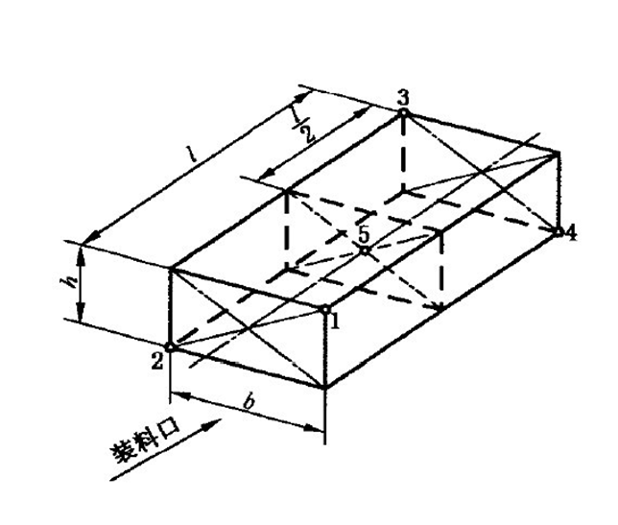

检测依据
3.1 参照 GB/T 9452-2012 热处理炉有效加热器测定方法
3.2参照JJF 1637-2017 廉金属热电偶校准规范

检测仪表确认（系统内勾选后直接导入报告中）
序号 | 名称 | 编号 | 测量范围 | 型号规格 | 不确定度或准确度等级或最大允许误差 | 证书编号/有效期
1
2
3
4
5
6
7
8
9
10
11
12

检测内容实施

检测状态：空载（半载或满载）

温度测点布置
布点数量： 个，仪表编号：
布点说明：

示意图：（上层，中层，下层）

检测时间记录
测试项目 | 测试次数 | 测试起始时间 | 测试终止时间
温度均匀性测试 | 1
温度均匀性测试 | 2
温度均匀性测试 | 3

检测结果分析与评价

测试数据汇总
测试时间 | 显示值 | 布点位置
测试时间 | 显示值 | 1 | 2 | 3 | 4 | 55 | 6 | 7 | 8 | 9

数据处理：
项目 | 布点位置
项目 | 1 | 2 | 3 | 4 | 55 | 6 | 7 | 8 | 9
最大值
最小值
平均值
波动度
最大值偏差
最小值偏差

分析说明：

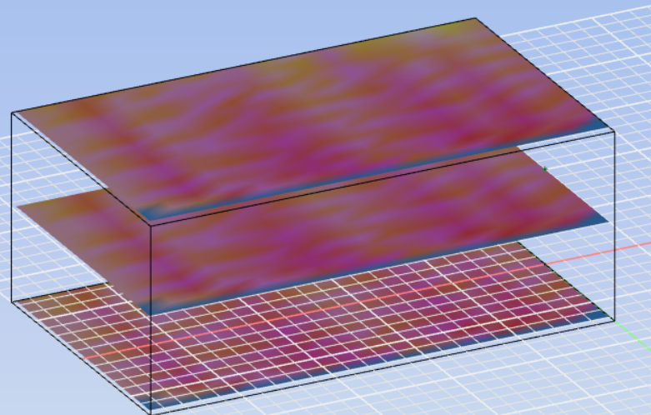
测试温度曲线.
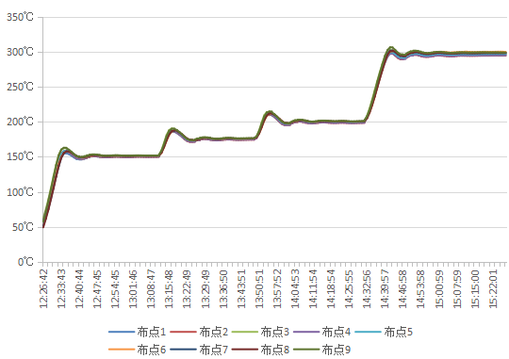
例图

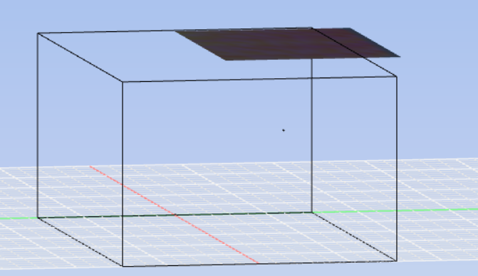
测试热力分布图.
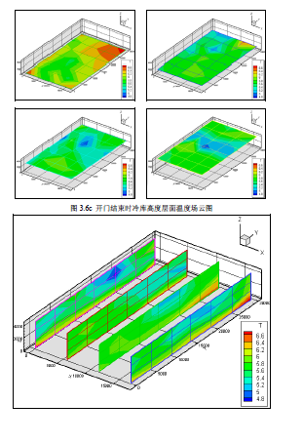
例图

